 | Nome: Rodrigo Iglesias Nieto

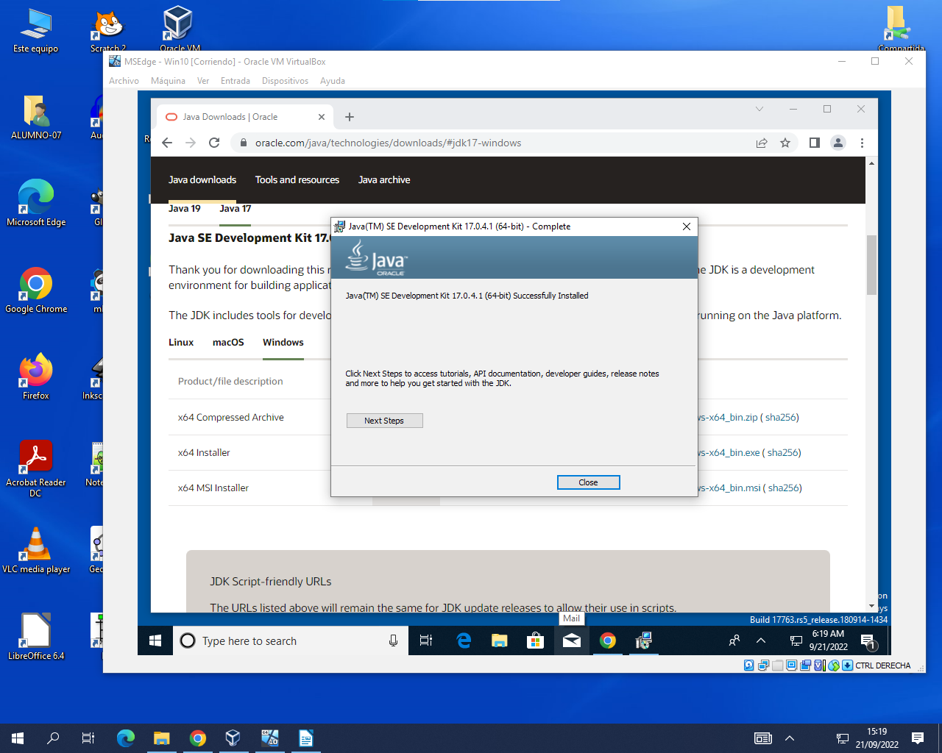
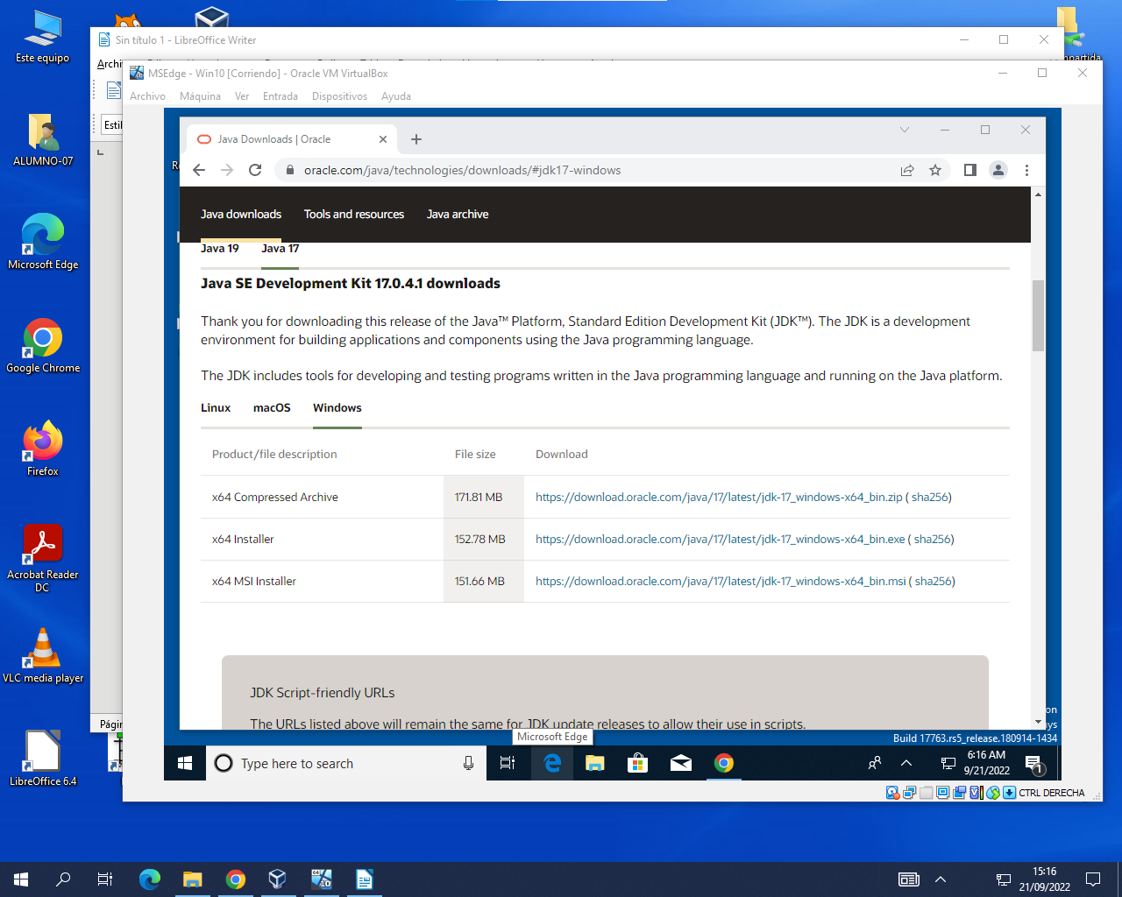  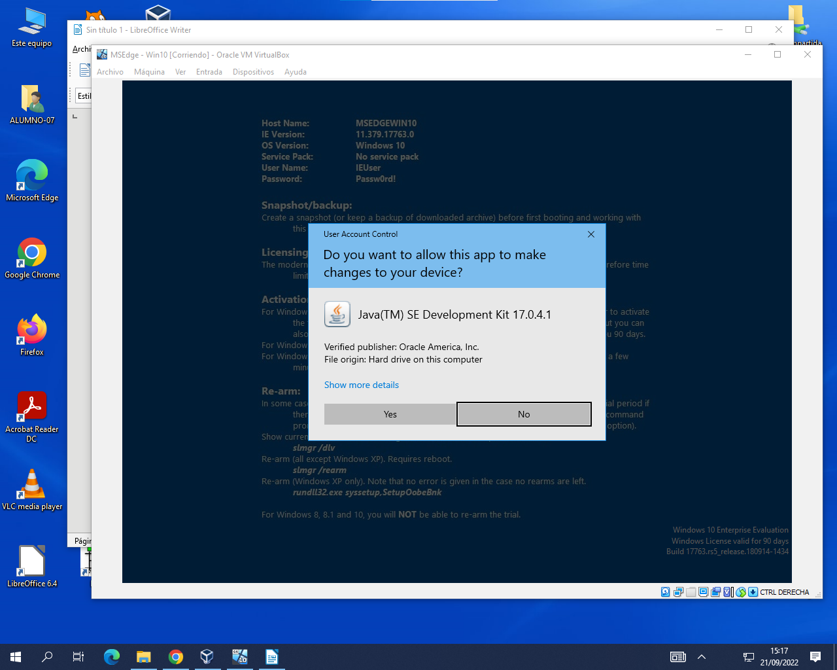   | 2.9 Instala Oracle Java JDK LTS 11 en Windows.  Describe os pasos de instalación
Solución
